岡山市外国人市民会議(第4期)
ニュースレター No.1
編集・発行：岡山市市民局国際課 2015年1月発行
http://www.city.okayama.jp/shimin/kokusai/index.html

「岡山市外国人市民会議(第4期)」委員が決定！
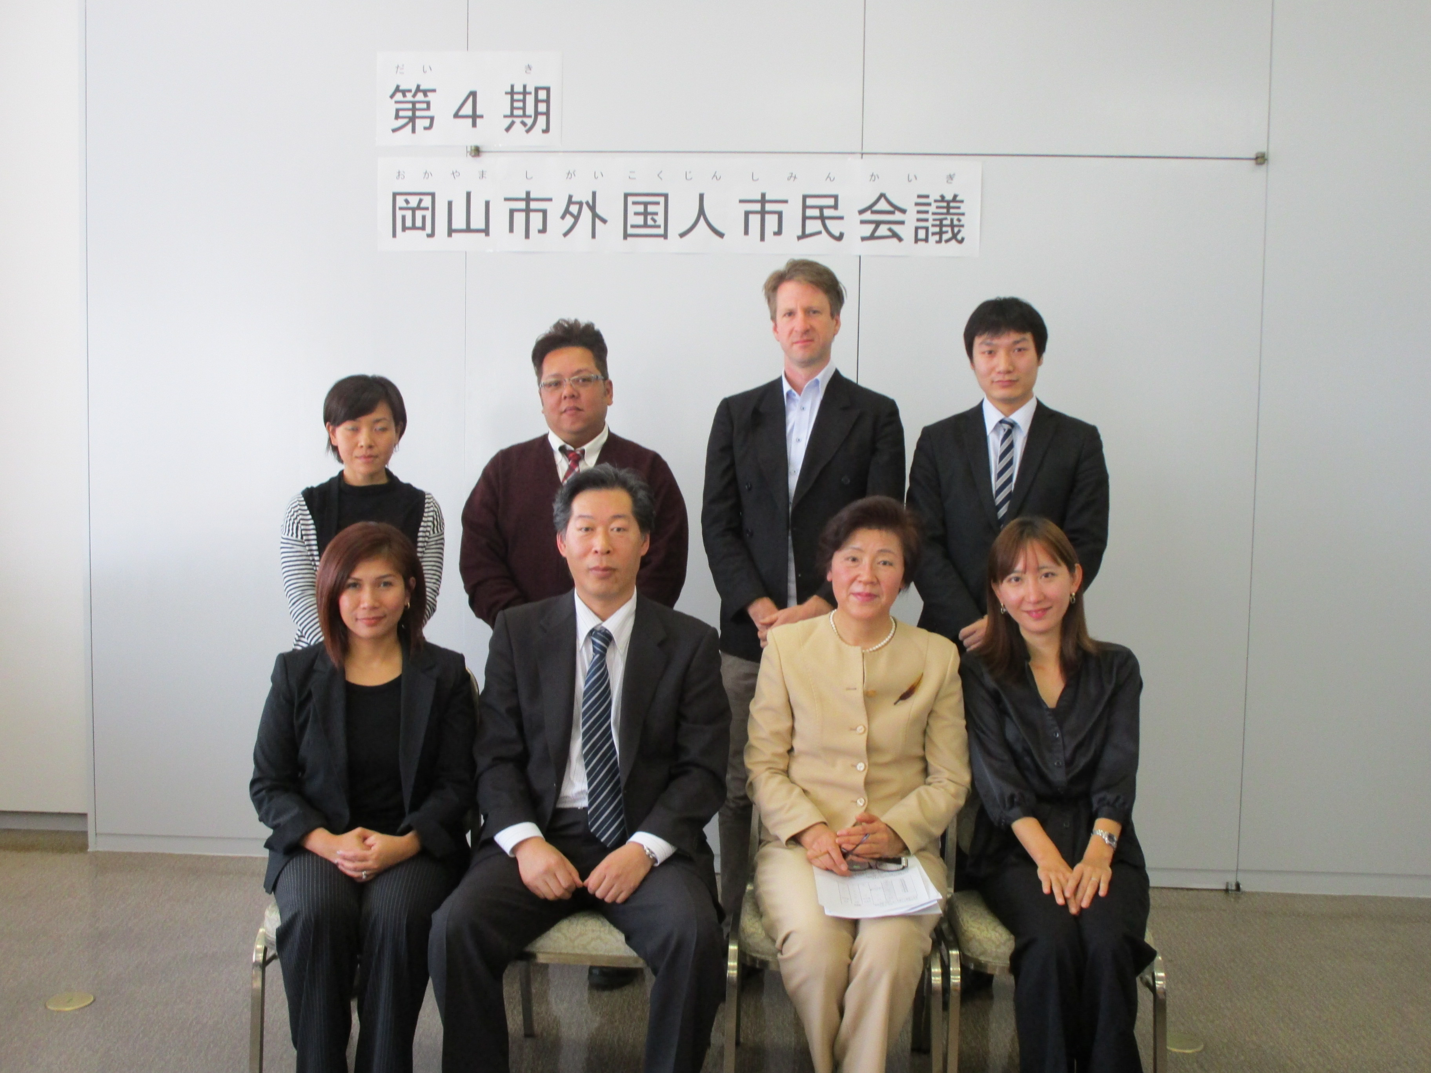

～第1回目の会議を開催しました～
【日 時】2014年11月21日（金）午前11時から
【場 所】岡山市役所3階第3会議室
【内 容】（1）委員の委嘱
（2）正・副委員長の選出
（3）会議のスケジュールと次回開催日について
（4）会議で扱うテーマについて
○委員長 孫 泰欽 （大韓民国）
「岡山市の国際化のため、微力ですが精一杯がんばりたいです」
○副委員長 姜 波（中華人民共和国）
「外国から来たばかりの小・中学生の就学支援、また外国人の医療支援についての議論ができればと考えます。また、岡山の良さを海外に発信することについて議論したいです」
○委員 プリチャード ケイレブ（アメリカ合衆国）
「日本人と外国人に住みやすく環境に優しいまちづくりができるよう活動したいです」
○委員 張 恩實 （大韓民国）
「いろいろな国のことを知ることができてお互い理解し助け合いができて、みんなが幸せに感じるような架け橋になるように頑張ります」
○委員 姜 廷権 （中華人民共和国）
「小さな問題点でも解決し合い、より良い国際都市岡山市になるよう努力していきたいです」
○委員 岸本 ロベル（フィリピン共和国）
「岡山市民と同じ市に住む外国人が文化交流を通じ相互理解を一層深めることを目指したいです」
○委員 譚 俊偉（ブラジル連邦共和国）
「外国人市民が違和感なく地域の一員として暮らせるまちづくりを構築していく努力をしたいです」
○委員 グェン ティ ゴック（ベトナム社会主義共和国）
「外国人に対して良い生活をする方法を知りたいです」
○委員 ガン ホン メイ（マレーシア)
「交流を通して、お互いに理解を深めたいと思います。」

＜次回の会議内容＞
(1)テーマの選定などについて
(2)テーマについて意見交換
(3)その他
・次回開催日程などについて

■問合せ
事務局：岡山市市民局国際課
TEL 086－803－1112
FAX 086－225－5408

